PR 2023
Titel
NUM FlexiumPro CNC-System
Text
Man nehme das flexibelste CNC-System Flexium+, verbessere die Rechenleistung, die Geschwindigkeit, die Konnektivität, die Flexibilität, die Integrationsdichte und den Energieverbrauch und das Ergebnis ist NUM FlexiumPro!
Betrachten wir zunächst die Hardware-Konfiguration. Das CNC-System besteht im Wesentlichen aus einem Real Time Kernel (RTK), welcher die CNC und SPS enthält, den Antriebsverstärkern (NUM DrivePro), den Servomotoren, einem PC und verschiedenes Zubehör. Beim PC empfehlen wir einen NUM Industrie-PC zu verwenden, was aber nicht zwingend ist. Sowohl bei der RTK als auch bei den Antriebsverstärkern kommt modernste System-on-Chip-Technologie mit einem ARM-Multicore-Prozessor zum Einsatz. Der dadurch erreichte extrem hohe Integrationsgrad führt zu einer enormen Reduktion der Komponenten, was sich positiv auf die Zuverlässigkeit und Verfügbarkeit des Systems auswirkt. Darüber hinaus konnte die Rechenleistung gegenüber der Flexium+ massiv gesteigert werden. So ist die FlexiumPro CNC mehr als 10-mal schneller als die Flexium+. Sämtliche Daten, wie das SPS-Programm, die Werkstückprogramme, die Maschinenkonfiguration, die Kalibrierdaten usw. werden auf einer austauschbaren µSD-Karte gespeichert und das sichere Herunterfahren des CNC-Systems ist, auch bei Stromausfall, durch einen eingebauten Superkondensator gewährleistet.

Die Peripheriegeräte wie E/A-Module oder Sicherheitskomponenten sind mit denjenigen der Flexium+ identisch. Die Antriebsverstärker (NUM DrivePro) verfügen, wenn sie mit der Option NUM-SAMX ausgestattet sind, über alle erforderlichen Sicherheitsfunktionen: Safe Torque Off (STO), Safe Stop (SS1/2), Safe Operating Stop (SOS), Safely Limited Speed (SLS), Safe Limited Position (SLP), Safe Direction Monitoring (SDM) und Safe Cams (SCA). Zusätzlich steht standardmässig die Funktion Safe Brake Control (SBC) zur Verfügung. Die Baugrösse des CNC- Systems konnte deutlich reduziert werden. So ist die lüfterlose RTK nur noch halb so breit wie bei der Flexium+ und bei den Antriebsverstärkern steht neben der Mono- und Bi-Achs-Version auch eine Quad-Achs-
Version zur Verfügung.

Die Software des CNC-Systems besteht aus verschiedenen Komponenten. Alle Software-Module weisen moderne Hardware-Architekturen auf und wurden optimiert, so dass ein Maximum an Performance aus der Hardware herausgeholt werden kann. So wird z.B. bei den Antriebsverstärkern zur Vermeidung von zeitlichen Verzögerungen und Overhead komplett auf ein Betriebssystem zwischen den CPUs und der „eigentlichen Software“ verzichtet - es handelt sich um eine reine Hardwareprogrammierung. Dadurch wird selbst beim Quad-Achs-Modul (4 Achsen) eine Abtastzeit im Positionsregelkreis von nur 50 µs erreicht.

Obwohl es sich bei der FlexiumPro um eine völlig neue Steuerungsgeneration handelt, wurde darauf geachtet, dass sie für den Anwender so weit wie möglich mit der Flexium+ kompatibel ist, so dass eine Migration problemlos möglich ist. Das bedeutet auch, dass die FlexiumPro über alle Funktionen und Flexibilitäten der Flexium+ verfügt. Beispielsweise sind die SPS-Programmiersprachen und -Umgebung der FlexiumPro (CODESYS V3) identisch mit denjenigen der Flexium+, und die Werkstückprogramme sind aufwärtskompatibel. Das HMI des FlexiumPro-Systems unterscheidet sich von dem des Flexium+-Systems und legt den Schwerpunkt auf die Interoperabilität mit dem Benutzer (Touch, Tastatur und Hardwaretasten). Eine weitere grosse Stärke der neuen HMI ist ihre Flexibilität. Dank eines leistungsstarken SDK (Software Development Kit) kann die FlexiumPro HMI angepasst, erweitert, verändert und personalisiert werden. Anwender können auf einfachste Weise kundenspezifische FlexiumPro HMI-Module in das HMI integrieren oder die vordefinierten Plug-In HMI-Komponenten nach eigenen Wünschen zusammenstellen und anpassen. Unterstützt werden auch Multi-HMI Konfigurationen (eine Maschine mit mehr als einem HMI). Natürlich steht auch die Flexium 3D Simulationssoftware weiterhin zur Verfügung. Während der Simulation des Werkstückprogramms kann der Benutzer die simulierten Maschinenbewegungen, den Materialabtrag vom Werkstück und mögliche Kollisionen zwischen Maschinenkomponenten, Werkstück und Werkzeug sehen.

Mit Hilfe von NUM IIoTgateway, das auf modernen Industrie 4.0-Technologien basiert, ist auch eine nahtlose Integration der FlexiumPro in die Fertigungsumgebung möglich. Dank seiner Flexibilität, Skalierbarkeit und Konfigurierbarkeit sowie seiner hohen Energieeffizienz eignet sich das FlexiumPro-System für die Automatisierung eines sehr breiten Spektrums von Maschinen. Dieses Spektrum umfasst mit grosser Wahrscheinlichkeit auch Ihre Maschine, unabhängig davon, ob es sich um eine Nachrüstung oder eine neue Maschine handelt. Unsere Niederlassungen unterstützen Sie gerne bei den Abklärungen und der Automation ihrer Maschine.

Images

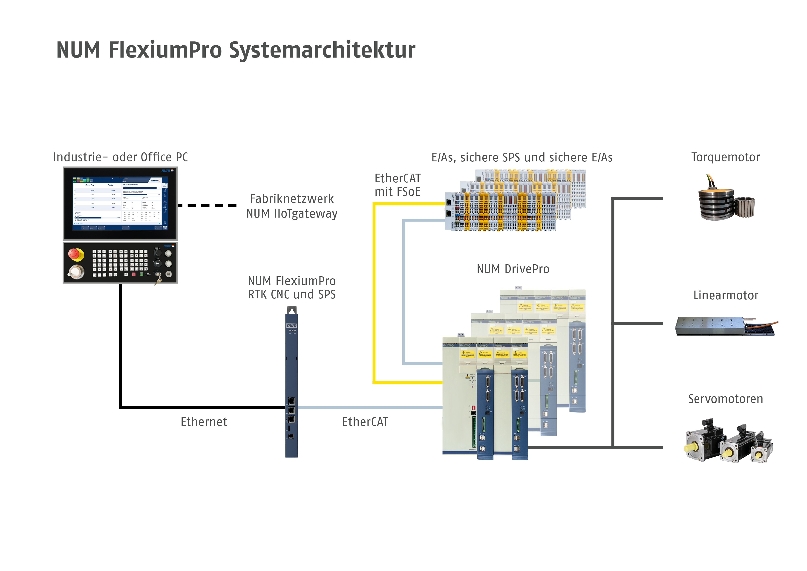

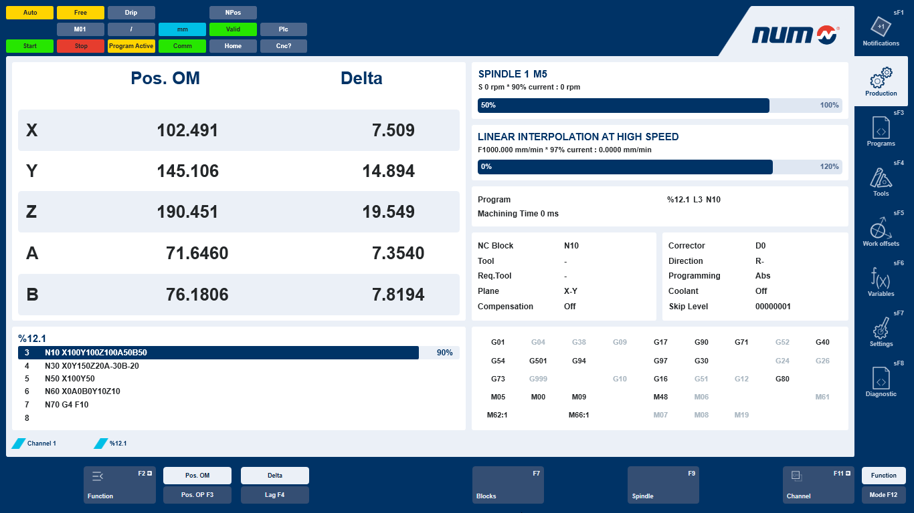
FlexiumPro HMI Produktionsseite

Add on

NUM ist in den sozialen Medien aktiv. Um ein Follower zu werden, besuchen Sie uns:
https://www.linkedin.com/company/num-ag/
https://www.facebook.com/NUM.CNC.Applications
https://twitter.com/NUM_CNC
https://www.youtube.com/num_cnc

Für weitere Informationen wenden Sie sich bitte an:
NUM AG, Battenhusstrasse 16, CH-9053 Teufen, Schweiz
Tel: +41 71 335 04 11; sales.ch@num.com; www.num.com

